Dwi ari prayogo
19051397072
AKUNTAN
DISTRIBUSI
SUPPLIER
SALES

CUSTOMER
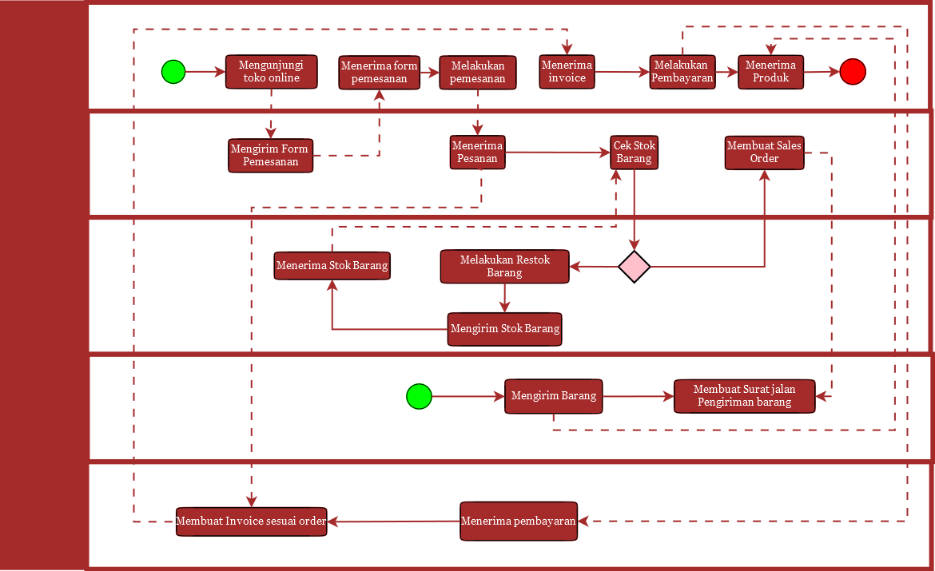

- Buat prosedur kerja untuk sistem yang sedang berjalan
- Pembeli mengunjungi toko online yang ada di aplikasi tertentu
- Pembeli memilih dan memasukkan kedalam keranjang (check out) barang yang ingin dibeli
- Pembeli mengisi formulir yang sudah di sediakan oleh aplikasi berupa alamat lengkap,no hp dan nama lengkap
- Penjual menyiapkan barang pesanan, kemudian melakukan pengiriman barang pesanan melalui logistik
- Pembeli melakukan pembayaran via cod atau transfer
- Pembeli menerima pesanan
- Buatlah proses bisnis yang sedang berjalan
- Setiap hari penjual melakukan restok kepada supplier dan diperoleh bukti/struk stok barang.
- Setiap hari penjual merekap hasil penjualan untuk mengetahui laba yang diperoleh
- Penjual menambahkan produk yang terbaru ke toko online
- Pembeli melakukan pemesanan kepada penjual dengan mengisi formulir pemesanan, kemudian melakukan pembayaran
- Penjual menerima pesanan dan mencetak no resi yang diberikan oleh aplikasi toko online
- Buat prosedur kerja untuk sistem usulan
- Penjual harus menyediakan layanan mempermudah penjualan
- Penjual menyediakan sistem diskon
- Buat proses bisnis untuk sistem usulan
- Penjual harus merekap dan harus mengganti stok barang yang expayed
- Penjual harus menampilkan produk baru

